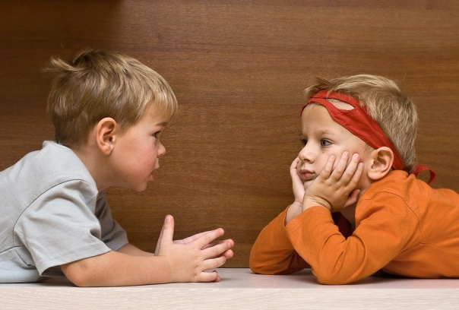
Консультация для родителей
«Предупреждение нарушения слоговой структуры слова»
Подготовили:
учитель – логопед Креховецкая И.М.
учитель – логопед Колесник Л.С.
С каждым годом отмечается увеличение числа детей с речевыми нарушениями. При общем недоразвитии речи, речь страдает как целостная система, нарушаются все ее компоненты: фонетико-фонематическая сторона, лексика, грамматический строй. При осложненных формах ОНР, помимо перечисленных компонентов речи, дополнительно нарушается слоговая структура слова.
Под понятием «слоговая структура слова» принято подразумевать взаиморасположение и связь слогов в слове. Формирование слоговой структуры влияет на успешность овладения грамматическим строем речи, усвоение звукового анализа, письма и чтения.
В раннем возрасте нарушение слоговой структуры свойственно всем детям, но его не стоит оставлять без внимания, у детей с нормальным речевым развитием такое нарушение проходит с возрастом.
Этот дефект речевого развития характеризуется трудностями в произношении слов сложного слогового состава. Слова могут быть деформированы за счет:
- Нарушение количества слогов (элизия- сокращение(пропуск) слогов:моток-молоток; итерации-увеличение числа слогов за счет добавления слогообразующей гласной в том месте, где имеется стечение согласных :тарава-трава)
- Нарушение последовательности слогов в слове (перестановка слогов в слове:деворе-дерево; перестановка звуков соседних слогов: гебемот-бегемот)
- Искажение структуры отдельного слога(сокращение стечения согласных:капута-капуста; вставка согласных в слог:лимонт-лимон)
- Антиципации (уподобление одного слога другому:пипитан-капитан)
- Персеверации ( инертное застревание на одном слоге в слове:пананама-панама)
- Контаминации (соединение частей двух слов: холодильница- холодильник и хлебница)

Нарушение слоговой структуры слов сохраняется у детей с патологией речевого развития на протяжении многих лет, обнаруживается всякий раз, как только ребенок сталкивается с новой звуко-слоговой структурой слова. Все эти особенности формирования слоговой структуры слова мешают нормальному развитию устной речи (накоплению словаря, усвоению понятий) и затрудняют общение детей, несомненно, препятствуют звуковому анализу и синтезу, следовательно, мешают обучению грамоте, а также вызывает проявление так называемых вторичных психических наслоений.
В связи с этим необходимо с раннего возраста развивать у ребёнка умение слушать, чувствовать и воспроизводить ритм. Это способствует усвоению ритмической структуры слов родного языка и подготавливает к дальнейшему развитию речи.
В связи с этим необходимо с раннего возраста развивать у ребёнка умение слушать, чувствовать и воспроизводить ритм. Это способствует усвоению ритмической структуры слов родного языка и подготавливает к дальнейшему развитию речи. Помочь ребенку в преодолении трудностей могут следующие игры :
- Для развития слуховой памяти: «Где позвонили?», « Узнай музыкальный инструмент».
- Слухового внимания. « Сколько раз ударили в барабан?», «Кто позвал».
- Работа над ритмом и темпом (сначала над простым, затем над сложным). Детям предлагаются различные способы воспроизведения ритма: отхлопывание в ладоши, отстукивание мячом об пол, использование музыкальных инструментов — барабана, бубна, металлофона.
«Веселые инструменты» Берется музыкальный инструмент и задает ритмический рисунок. Ребенку нужно воспроизвести услышанное с помощью хлопков или ударов ладонью по столу.
«Передай привет» Хлопками по плечу передают заданное количество ударов в заданном взрослым темпе.
- Упражнения на развитие координации рук:
пальчиковые гимнастики
«Делай как я» (Воспроизведение серий движений руками -ногами).
«Движения животных» Ребенку нужно воспроизвести движения животного в заданном темпе в зависимости от его характера (мишка - вперевалку, медленно, зайчик – быстро с подскоками)
- Графические упражнения.
«Продолжи строчку» «Выложи орнамент», « Укрась тарелочку», «Что следующее», «Собери бусы».
- Артикуляционная гимнастика
«Весёлый язычок»
- Игры и упражнения, направленные на развитие пространственно-временных представлений: начало, середина, конец; перед, за, после; первый, последний. На примере детских сказок- «Репка», «Теремок».
- Игры и упражнения, направленные на развитие умения выделять звук из слова.
«Паровозик» (выделять последний звук и подбирать и подбирать на него следующее слово-вагончик.)
«Подбери слово»( подбираем слова на заданный звук, слог.)
- Игры направленные на формирование чувства рифмы.
«Доскажи словечко» ( отрывки из детских стихов)
«Подбери рифму» (ложка- кошка, танки- санки).
В эти игры вы можете играть с ребенком дома, в гостях, по дороге в детский сад, транспорте.

Список использованной литературы:
- Агранович З.Е. Логопедическая работа по преодолению нарушений слоговой структуры слов у детей. – Спб.: Детство-Пресс, 2001;
- Бабина Г. В., СафонкинаН. Ю. Слоговая структура слова: обследование и формирование у детей с недоразвитием речи;
- Большакова С. Е. Преодоление нарушений слоговой структуры слова у детей. – М.: ТЦ Сфера, 2015;

